安徽大学2012—2013学年第2学期
《 线性电子线路 》（B卷）考试试题参考答案及评分标准
一、单项选择题（每小题2分，共40分）
1、B 2、B 3、D 4、C 5、A 6、C 7、A 8、C 9、A 10、C
11、D 12、C 13、B 14、B 15、A 16、A 17、D 18、C 19、C 20、B
二、判断分析题（每小题8分，共16分）
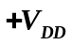
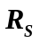
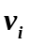
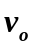
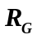
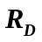
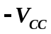

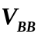
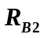
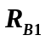
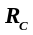
1、 （1）极性反了； （3分） 增加一个基极偏置电阻。（1分）
（2）增加一个漏极电阻。（4分）

2、 （1）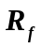和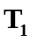管的发射极电阻构成 级间的 电压、串联、负反馈；（3分）
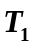的发射极电阻 构成 本级的 电流、串联、负反馈；（1分）
（2）电压、并联、正反馈。（4分）
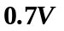
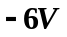
三、作图分析题（每小题6分，共24分）
1、（1）作图（2分）

（2）作图（2分）；

流经稳压管的最大正向电流：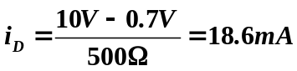 （1分）
流经稳压管的最大反向电流：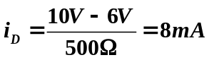 （1分）
2、（1）（图略）如图，当负反馈放大器的中频增益为20dB时，相移为-180°，故电路自激。
（3分）
（2）使电路不自激的负反馈放大器的中频增益最小为40dB。
则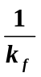=100，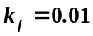 （3分）
3、
（1）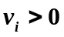时，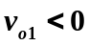，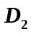导通，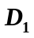截止。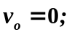 （1分）
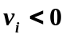时，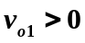，导通，截止。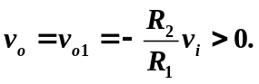 （2分）
（2）（3分）

4、 （1）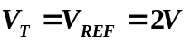 （2分）
（2）（2分）

（3）二极管对运放起输入保护作用。（2分）
四、计算题（共20分）
1、解：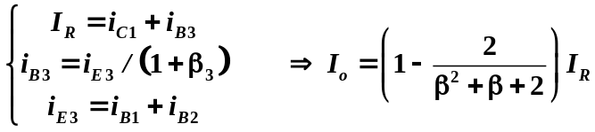 （5分）
其中，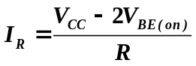
2、 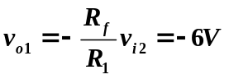 （2分）
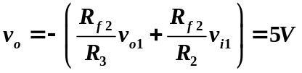 （3分）
3、（1）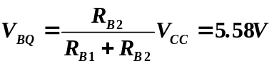
（1分）
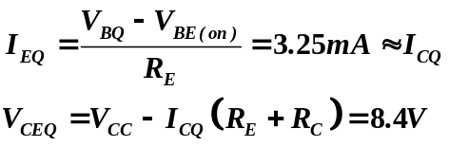
（1分）
（1分）
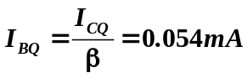
（1分）
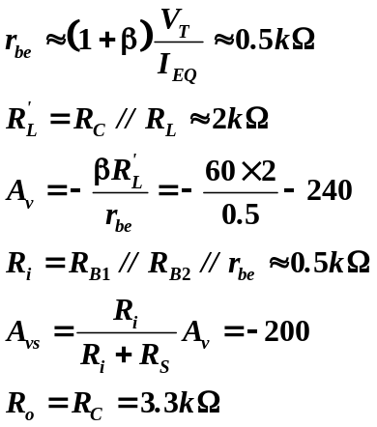（2）
（2分）
（2分）
（2分）
（2分）

